Весной паслись на пастбище козел и маленький козленок. Они всюду ходили вместе, и старый козел заботливо выбирал для козленка места с нежной весенней травкой баранье ушко, которая белела первыми цветами и казалась пятнами снега на желтой еще степи.
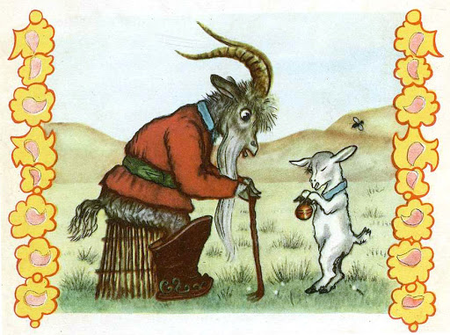
Когда они выщипали всю травку, старый козел сказал козленку:
— Ты побудь здесь, а я пойду поищу хороших пастбищ. Вот тебе бубенчик. Если с тобой приключится беда, звони в него.
С этими словами козел повесил ему на шею бубенчик, медный, круглый, с прорезью и узором, попрощался с козленком и ушел.
Не успел он отойти далеко, как услышал звон бубенчика. Козел испугался, что на козленка напали волки, и быстро побежал на выручку. Прибежал и видит: никаких волков нет.
— Что с тобой? — испуганно спросил козел. — Почему ты звал на помощь?
— Муха села на ногу, сгони ее, — отвечал козленок. Побранил его козел и ушел.
— Не звони без нужды! — сказал он ему на прощанье.
Но не успел он скрыться, как опять раздался звон бубенчика, и козел побежал обратно. Прибежал, а козленок стоит и глаз зажмурил.
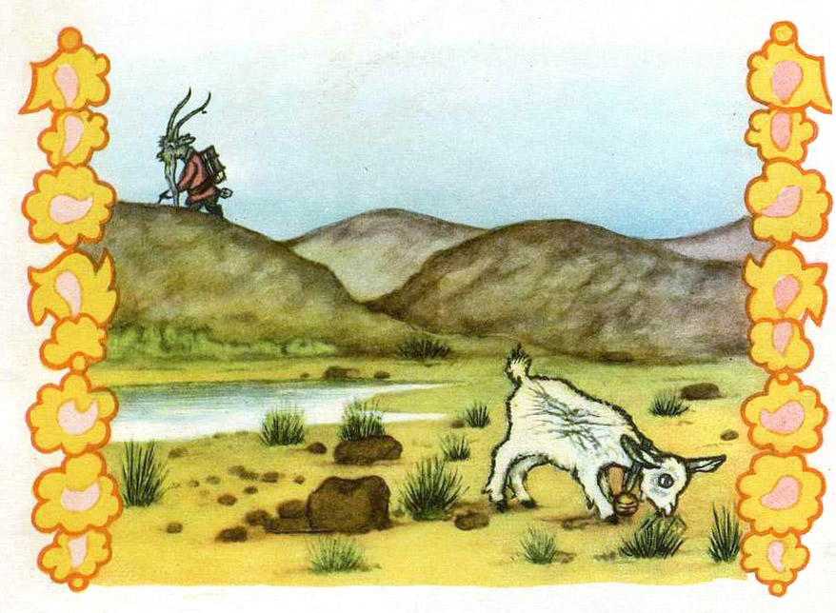
— Что с тобой? — спрашивает его козел.
— Соринка в глаз попала, — отвечает козленок, — вынь ее!
Вынул козел соринку и говорит:
— Ну, я ухожу, а ты не звони по пустякам. Однако едва он скрылся за ближним холмом, как опять услышал звон бубенчика.
“Идти или не идти?” — подумал козел, но все-таки не выдержал и побежал.
Прибегает, а козленок преспокойно стоит, прошлогоднюю травку пощипывает.
— В чем дело? — спросил козел. — Неужели ты пять по пустякам звонил?
— Сухая трава пристала к боку, стряхни ее, отвечает козленок.
Рассердился козел.
— И сам стряхнешь! — говорит. — Не смей меня больше разными глупостями тревожить!
И ушел.
Долго, долго бродил он за горой, выбирая пастбище. Устал и прилег отдохнуть. Только стал глаза закрывать, бубенчик опять зазвонил. “Наверно по пустякам звонит”, — подумал козел и закрыл глаза.
Но бубенчик звонил все тревожнее, а вскоре и собаки залаяли.
“Что бы это могло быть?” — подумал козел и кинулся бежать.
Прибегает и видит — собаки гонят волка, а козленок стоит и дрожит от страха: чуть не съел его волк.
Поглядел на него козел и говорит:
— Счастье твое, что собаки вовремя подбежали, а то пообедал бы тобою волк.

